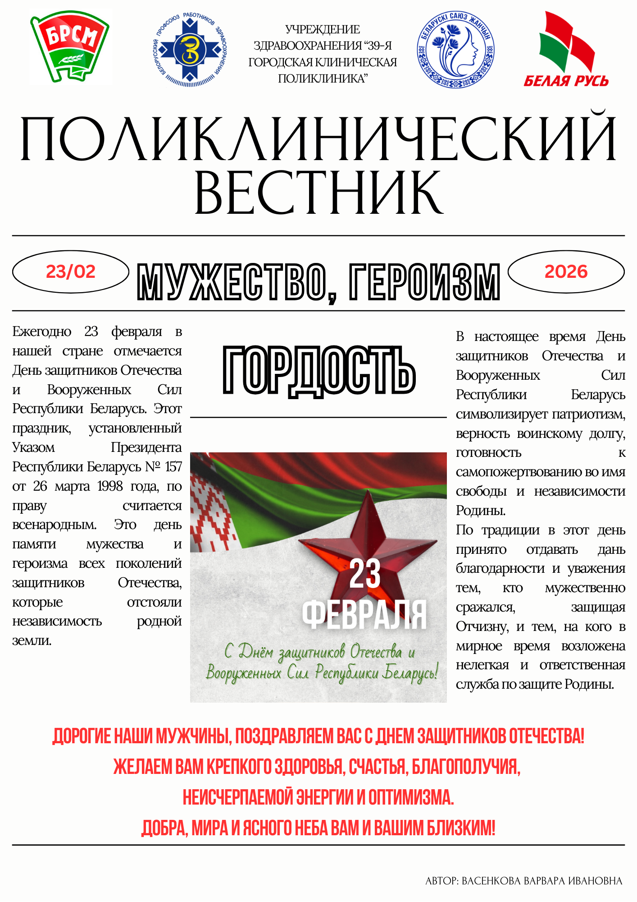

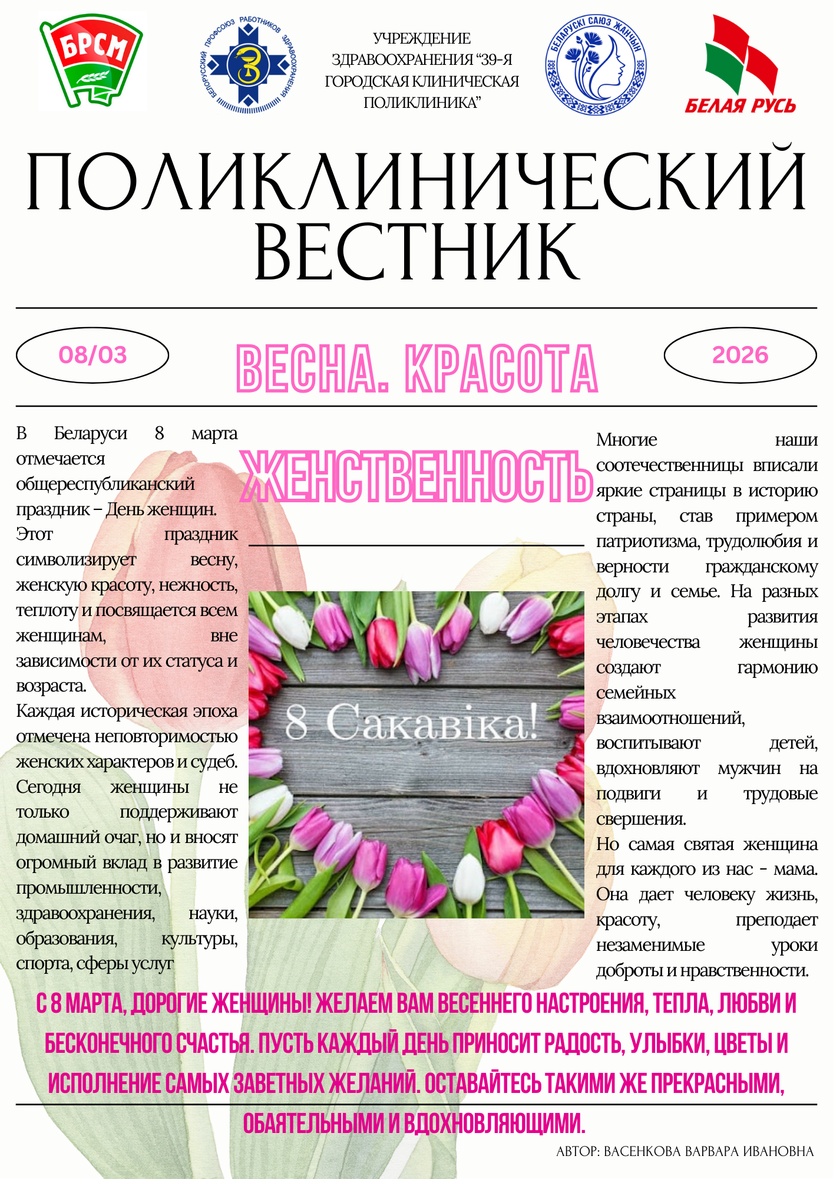

06.03.2026 в стенах поликлиник прошла выставка рисунков и подделок Мир красоты.
Сотрудники нашей организации совместно с детьми подготовили и изготовили уникальные рисунки и поделки, посвящённые празднику. Эти творческие работы отражают красоту, тепло и любовь, присущие женскому празднику, и вызывают искренние положительные эмоции у всех участников. Выставка смогла подчеркнуть особую атмосферу весны и праздника, объединяя профессиональный и семейный творческий подход.

